Comment changer les piles d’un détecteur de fumée

https://www.homedepot.com/c/ah/how-to-change-smoke-alarm-batteries/9ba683603be9fa5395fab90146fd9422

- TEMPS REQUIS : Moins de 2 heures
- DIFFICULTĖ: Débutant

Savoir comment changer la pile d’un détecteur de fumée est essentiel pour garder votre maison en sécurité. Si votre détecteur de fumée commence à des sons, il est souvent nécessaire de changer la pile. La première étape pour apprendre comment changer la pile d'un détecteur de fumée est de déterminer quel type de détecteur vous avez. Les détecteurs de fumée à pile fonctionnent seulement avec des piles. Les détecteurs de fumée branchés fonctionnent sur l'électricité mais ont aussi une pile de secours en cas de coupure de courant. Ce guide Home Depot vous donne les instructions pour savoir comment changer la pile dans le détecteur de fumée et comment éteindre une alerte au feu.

1
Enlevez la protection.
La plupart des détecteurs de fumée s’ouvrent en tournant mais certains modèles ont un cadenas en plastique à ouvrir avec un tournevis alors que d'autres ont besoin d'être ouverts avec les doigts. Regardez votre manuel d'utilisation pour des instructions spécifiques sur comment votre modèle fonctionne.
Conseil : Avant de travailler sur un détecteur de fumée branché, éteignez le courant électrique général au niveau de votre disjoncteur électrique pour éviter un choc électrique.

2
Remplacez la pile
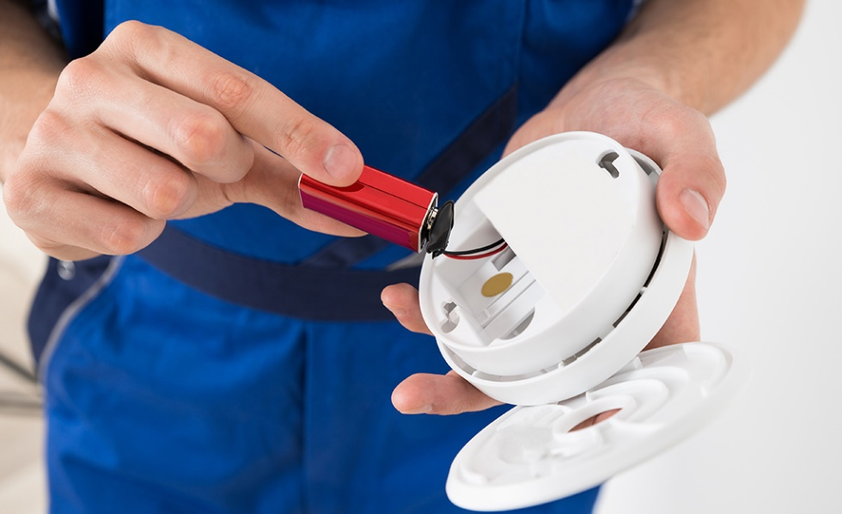
Une fois que vous enlevez la couverture du détecteur, c’est facile de voir comment changer la pile du détecteur de fumée. Enlevez simplement l’ancienne pile et installez la nouvelle. Assurez-vous que les connexions positive et négative correspondent aux indications sur le détecteur de fumée.

Conseil: Beaucoup de détecteurs de fumée et de monoxyde de carbone utilisent une pile 9v mais certains utilisent des piles au lithium qui peuvent durer pendant dix ans.

3
Tester le détecteur de fumée
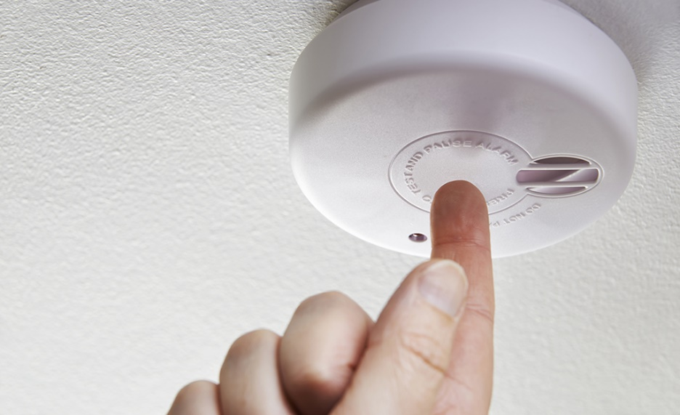

Avant que vous finissiez de réinstaller le détecteur de fumée, assurez-vous que la ou les nouvelles piles fonctionnent.
Localisez le bouton test et poussez le pendant quelques secondes pour commencer le test.
- Si votre détecteur de fumée ne fait pas de son, vérifier les connexions de la pile et essayez avec d’autres piles.
- Si votre détecteur de fumée échoue le test avec de nouvelles piles, alors vous devez remplacer votre détecteur de fumée

Conseil : Soyez prudent. Ne réinstallez pas votre détecteur de fumée à moins d'être sûr qu'il fonctionne correctement.

4
Conseils sur le détecteur de fumée

- Les experts en sécurité avec le feu recommandent que vous remplaciez la pile de votre détecteur de fumée deux fois par an. Une bonne règle à connaître est de changer la pile au moment des changements d’heure à l’automne et au printemps. Ou placez un rappel sur votre calendrier pour savoir quand changer les piles de votre détecteur de fumée.
- Remplacez la pile de secours dans un détecteur branché qu’il fasse bip ou pas.
- Ecrivez à l’intérieur du détecteur de fumée la date à laquelle vous avez changé la pile.
- Achetez un nouveau détecteur de fumée tous les 10 ans. Après 10 ans, les détecteurs de fumée expirent. Vous pouvez calculer la date d’expiration en regardant au dos de l’appareil pour voir la date de fabrication.
- Vérifiez vos détecteurs de fumée, vos détecteurs de monoxyde de carbone et vos extincteurs de feu au moins une fois par an pour vous assurer qu’ils sont à jour.
- Il est recommandé que vous placiez un détecteur de fumée dans chaque chambre, juste à l’extérieur des zones de sommeil, à tous les étages de la maison, dans le salon et près des escaliers.
Suivre ses étapes rendra votre maison plus sure en cas d’incendie. Garder vos détecteurs de fumée à jour ainsi que vous assurer que les piles fonctionnent aideront à ce que votre maison reste sure.

